新桥街道中心幼儿园小四班幼儿今日动态

2023.4.24

**一、来园篇：**

今日来园人数30人，3人请假。

**陶昕晨、任贞臻、张宥妍、熊诺一、戴芸舒、袁铭菲、袁铭翔、周梓钧、汪谕菡、余佳彤、任蒋星、万卓桉、张辰逸、仲浩轩、刘书宇、陈仲锦、花烨橙、陈昭晖、胡立超、彭礼斌、包顾成、巢瑾兮、杨云聪、黄子睿、刘书宏、崔皓轩、邹梓晗、孙梓涵、万语新**能够主动和老师打招呼并放好自己的口罩和水杯；**林语晨**来园时情绪不太稳定，区域游戏时已调整好。

1. **户外活动篇：**

今天户外活动孩子们玩了大风车滑滑梯，在活动中孩子们通过攀爬木梯、走木桩登上滑滑梯，摇晃刺激的吊桥使孩子们格外兴奋，不仅提高了孩子们的肢体协调能力还锻炼了孩子们的胆量。大部分孩子能够做到不推挤、不做危险动作、文明游戏。

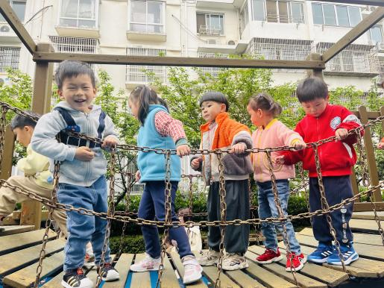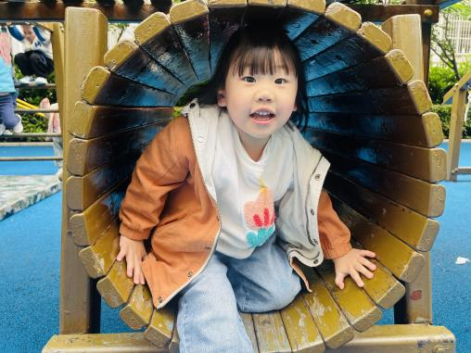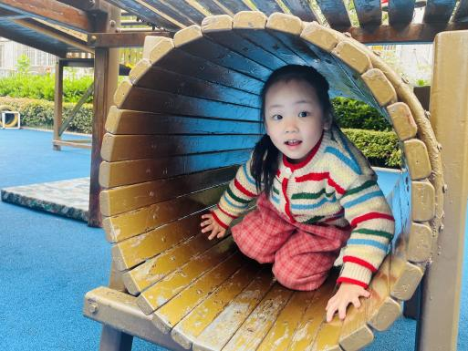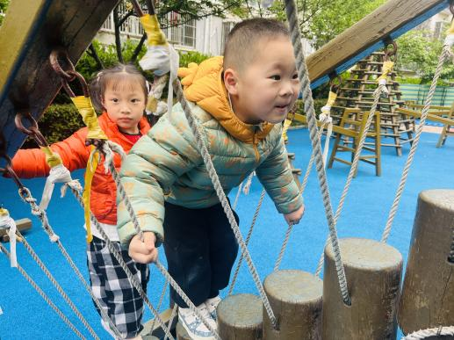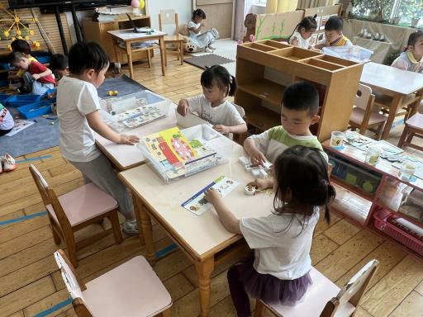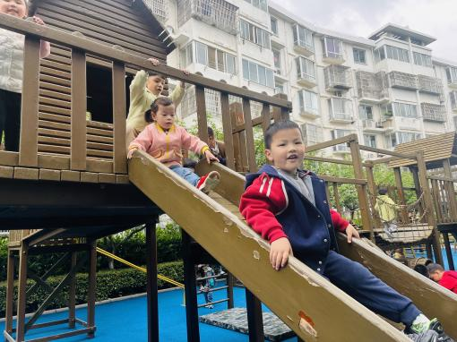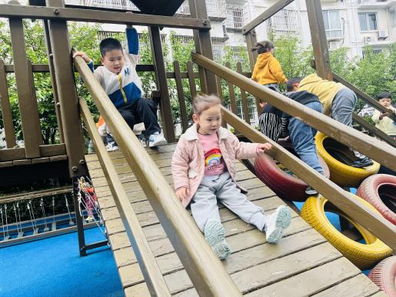

**三、集体活动篇：**

科学：蛋宝宝站起来

这是一节探索让鸡蛋站起来的科学活动。鸡蛋的外部呈椭圆形的，易滚动，本节活动提供了多种材料（如：橡皮泥、瓶盖、积木、水果网袋等），引导幼儿探索运用多种材料让蛋宝宝站起来的方法。

活动中，**陶昕晨、任贞臻、张宥妍、熊诺一、戴芸舒、袁铭菲、袁铭翔、周梓钧、汪谕菡、余佳彤、任蒋星、万卓桉、张辰逸、仲浩轩、刘书宇、陈仲锦、花烨橙、陈昭晖、胡立超、彭礼斌、包顾成、巢瑾兮、杨云聪、黄子睿、刘书宏、崔皓轩、邹梓晗、孙梓涵、万语新、林语晨**能够探索用让蛋宝宝站立起来的方法。

**陶昕晨、任贞臻、张宥妍、熊诺一、戴芸舒、袁铭菲、袁铭翔、周梓钧、余佳彤、万卓桉、张辰逸、仲浩轩、刘书宇、花烨橙、陈昭晖、胡立超、彭礼斌、包顾成、杨云聪、黄子睿、刘书宏、崔皓轩、邹梓晗、孙梓涵、万语新、林语晨**愿意参与探索活动，并能用简短的语言描述探索的过程。

**四、区域游戏篇**

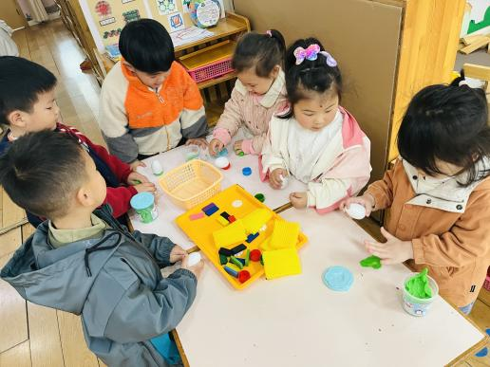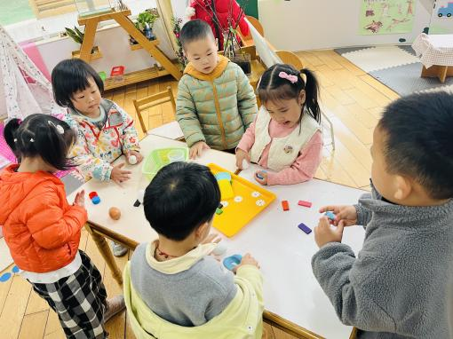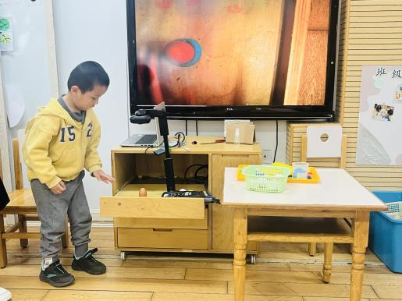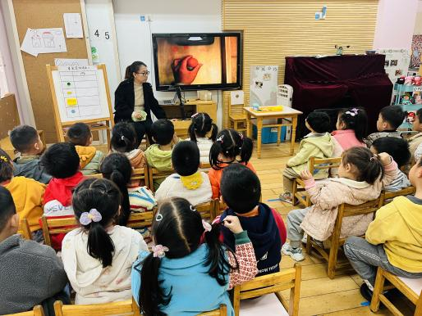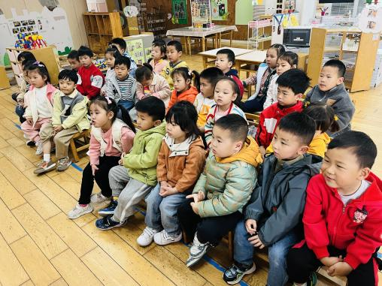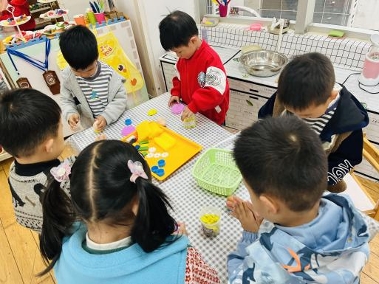

区域游戏时，孩子们能根据自己的兴趣选择游戏。

其中，**袁铭菲、袁铭翔**在益智区玩动物擂台赛的游戏；**巢瑾兮、刘书宏**在玩图形宝宝找家的游戏；**张宥妍**在玩找影子的游戏。**杨云聪、万卓桉、刘书宇、邹梓晗**在娃娃家厨房烧饭；**熊诺一、陈昭晖、胡立超、汪谕菡**在娃娃家的卧室照顾宝宝、给宝宝喂饭。**彭礼斌、仲浩轩、陶昕晨**在地面建构利用垒高的技巧继续搭建房子；**黄子睿**在万能工匠搭建了秋千，**崔皓轩**搭建了可以旋转的陀螺；**周梓钧、张辰逸**在玩磁力大师的游戏，拼搭了警车；**陈仲锦**在玩骨牌积木的游戏。美工区游戏中，**戴芸舒、余佳彤**在玩粘土，制作了小花；**余佳彤、万语新**在玩格子画图色的游戏；**任贞臻**在玩控笔连线游戏，连了一只小兔子。**花烨橙、孙梓涵**在科探区玩弹珠闯迷宫的游戏，为弹珠搭建轨道。**包顾成、任蒋星**在图书区玩故事盒子《是谁嗯嗯在我头上》。区域分享交流时，**黄子睿、任贞臻、万语新、林语晨**能够用响亮的声音介绍自己的作品和游戏过程。

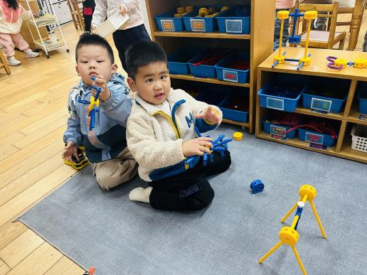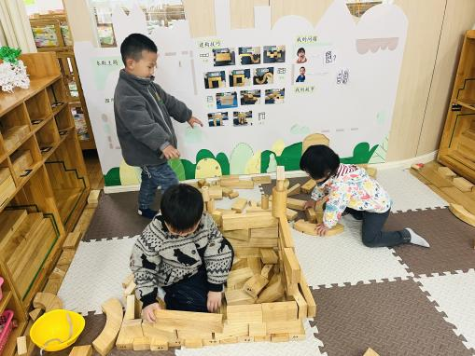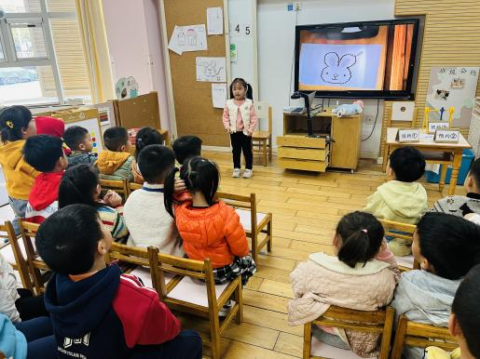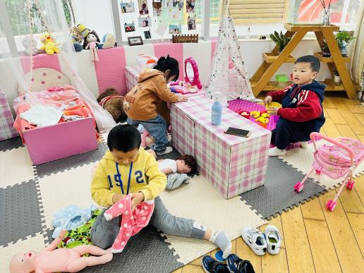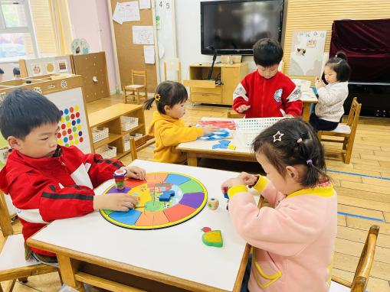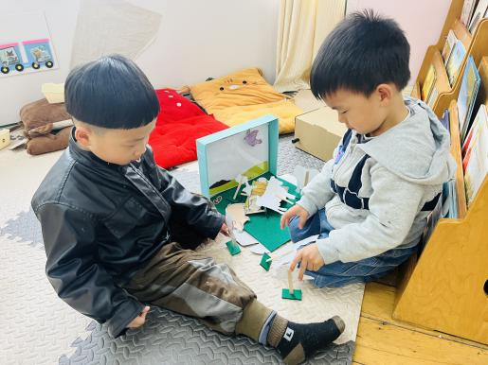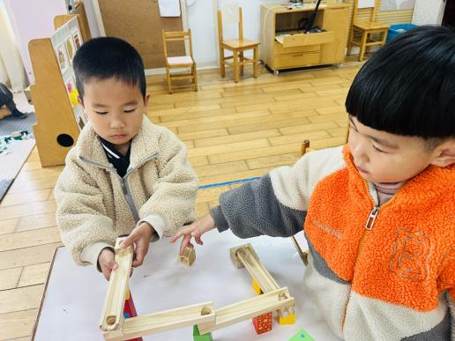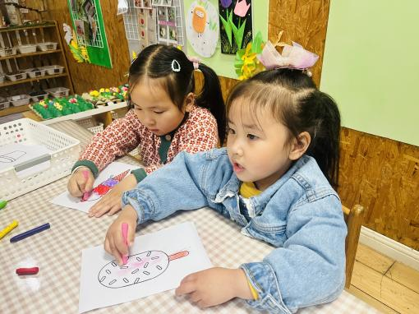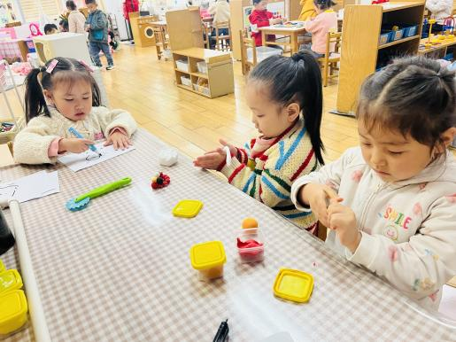

**五、生活篇：**

今天吃的是**荞麦饭、红烧肉圆鹌鹑蛋、西葫芦炒胡萝卜丝、生菜粉丝汤。**孩子们能按顺序依次做好餐前准备，并能根据自己的情况自主端饭端菜，同时折叠好擦手毛巾放在左手边。进餐时能用身体靠近桌子，小手扶好碗的正确姿势进餐，并保持桌面干净。

**陶昕晨、任贞臻、张宥妍、熊诺一、戴芸舒、袁铭菲、袁铭翔、周梓钧、汪谕菡、余佳彤、任蒋星、万卓桉、张辰逸、仲浩轩、刘书宇、陈仲锦、花烨橙、陈昭晖、胡立超、彭礼斌、包顾成、巢瑾兮、杨云聪、黄子睿、刘书宏、崔皓轩、邹梓晗、孙梓涵、万语新、林语晨**饭菜都吃完了。

**六、家园合作：**

1. 请还未完成安全平台《药丸不是糖豆豆》的家长请尽快和孩子一起学习哦。
2. 近期气温降低，请根据孩子情况增添衣物，若有特殊情况不能来园，请务必在8点20前和老师请假。